「モブサイコ100」 フレグランス 文言・香調一覧
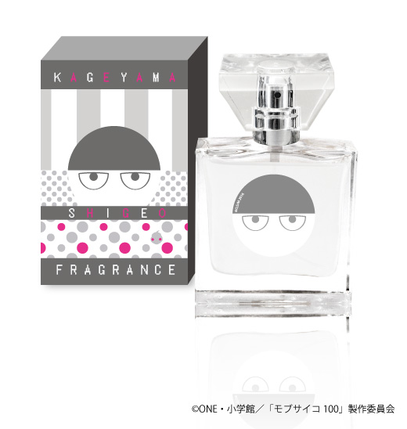
〈影山 茂夫〉
トップ：レモン、ベルガモット、アルデハイド
ミドル：ローズ、ジャスミン、ライラック、ガーデニア
ラスト：サンダルウッド、ムスク、アンバー

TOP：Lemon, Bergamot, Aldehyde
MIDDLE：Rose, Jasmine, Lilac, Gardenia
LAST：Sandalwood, Musk, Amber

＜幼い少年の純朴さと、その奥に秘められた感情を感じる、センシティブパウダリーノート＞淡く薄い、控えめなトップノート、そして石鹸のような純朴さを感じるミドルノートとラストノート。
その純朴な香りの奥にある、ほんのりとした甘酸っぱさに、ひっそりと隠れた感情の熱を感じます。
おとなしく内気な性格と、中学生ならではの純朴さ、そしてその奥に感情の熱を持ち合わせた、センシティブパウダリーノートです。

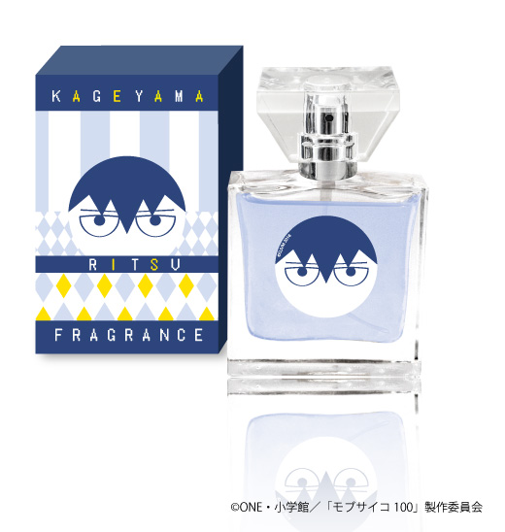
〈影山 律〉
トップ：レモン、ベルガモット、ライム、アロモワゼ
ミドル：ローズ、ジャスミン、ライラック、ガーデニア、アルデハイド
ラスト：サンダルウッド、ムスク、アンバー

TOP：Lemon, Bergamot, Lime, Armoise
MIDDLE：Rose, Jasmine, Lilac, Gardenia, Aldehyde
LAST：Sandalwood, Musk, Amber

＜優等生らしい清潔感の中に、どこか張りつめた危うさを感じる、クリーンパウダリーノート＞

ひやりと冷たい清涼感と、すっと通り抜ける清潔感が印象的なトップノート。
どことなく緊張感も感じられる、キリリとした雰囲気が続きますが、ミドルノート以降は年相応の幼さも見えてきます。
優等生らしいクリーンな清潔感の中に、張りつめた危うさと緊張感を感じる、クリーンパウダリーノートです。

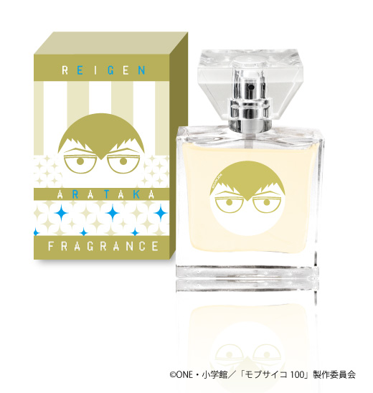
〈霊幻 新隆〉
トップ：ライム、レモン
ミドル：ローズ、ラベンダー、マリン、クローブ
ラスト：サンダルウッド、アンバー、ラブダナム、ムスク

TOP：Lime, Lemon
MIDDLE：Rose, Lavender , Marine, Clove
LAST：Sandalwood, Amber, Labdanum, Musk

＜軽薄な印象の裏側に隠された、大人の甘やかな優しさを感じる、ライトフゼアノート＞
軽やかな酸味とスパイスの混じる、どこかインチキくさく軽薄なトップノート。
しかしミドルノート以降は、体温を感じるような、温かく甘い香りに一気に変化します。
一見、軽薄で真実味の無さそうな印象の裏側に隠された、大人ならではの包容力や甘やかな優しさを感じる、ライトフゼアノートです。

